现有题库新增题目处理 SOP
复用现有教材和知识底座的增量解析流程
适用说明：面向新教研、内容处理人员和项目接手人，说明新增题怎样核验、审核和发布；不要求掌握程序知识。
文件定位： 本文件面向新教研、内容处理人员和项目接手人，说明现有题库增加新题时，各阶段为什么要做、会得到什么、怎样判断能否继续。
核心原则： 题源和参考答案只能作为待核对材料；DeepSeek 只形成初稿；Codex 负责独立核题、核证和重写；人工审核通过后才能进入正式题库。

一、一分钟理解新题怎样加入现有题库
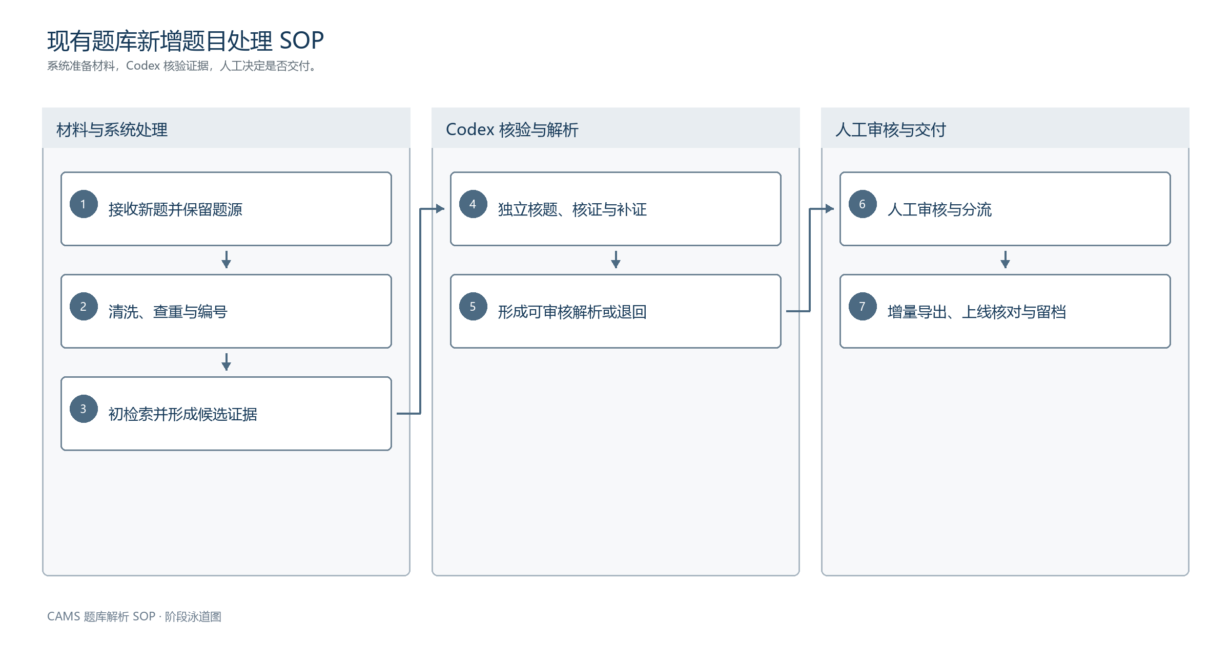
阶段泳道图
新增题与完整建库的起点不同。完整建库需要先整理整本教材和批量题目；新增题直接复用现有教材底座和知识联系。但从寻找教材依据开始，两者执行相同的核验和发布门槛。
基本流程：题源接收与保留 → 结构化清洗与查重 → 寻找教材依据 → DeepSeek 初稿 → Codex 核验重写 → 教研审核 → 发布留档。
阶段 | 主要工作 | 主要责任 | 得到什么
题源准备 | 保留原始材料，整理题干和选项，检查缺失、翻译与重复问题 | 内容处理人、项目负责人 | 可进入核验的一道题
初步分析 | 从现有教材寻找相关原文，由 DeepSeek 独立形成第一版判断 | 系统或指定执行者 | 候选材料、初步答案和解析草稿
独立核验 | Codex 重新核题、核对原文、补充依据并重写 | Codex 核验执行者 | 可审核解析或明确的退回原因
审核交付 | 教研检查题面、答案、证据和表达，决定批准、退回或暂缓 | 人工审核人、项目负责人 | 正式内容或状态记录

教研需要理解每一步的业务目的和判断标准，但不负责运行底层程序。系统处理、技术排查和发布工具由项目负责人或指定执行者操作。

二、接收新题并保留原始材料

原始材料是什么
新增题通常来自真题回忆、视频或截图、第三方题库、答疑记录或已有题目的实质性修订。

做了什么
1. 保存原始截图、视频、页面或文件，不用重新打字的版本覆盖原件。
2. 记录题目来源、取得时间、原始题号和已知参考答案。
3. 标出看不清、记不全、翻译存疑或答案相互冲突的位置。
4. 说明已知的授权、转载、平台限制或仅供内部核对等使用边界。
5. 将同一题的原件、整理稿和后续修订保持对应，便于回查。

为什么要这样做
真题回忆和第三方题库有参考价值，但不等于官方定稿。否定词、主体、时间条件或选项顺序的细小变化，都可能改变答案。保留原件可以防止后续把整理错误当成原题事实。

什么时候停止
题干或选项缺失、来源无法说明、答案数量与题型冲突，或原始画面不足以确认关键文字时，先标记为待补题源，不进入答案判断。

最终得到什么
- 原始题源记录；
- 一份标明疑点的题目整理稿；
- 是否具备继续处理条件的初步结论。

三、结构化清洗、查重与题目确认

做了什么
1. 分开整理题干、选项、题型、语言版本和参考答案。
2. 核对否定词、数字、主体、时间、流程阶段和程度词是否完整。
3. 检查选项是否缺失、粘连、错位或中英文不对应。
4. 比较现有题库，判断是完全重复、轻微改写，还是考查条件不同的新题。
5. 为确认进入处理的题目建立稳定的内部标识，展示顺序变化时不重复建题。
6. 保留第三方原始题号和来源信息，不用内部标识覆盖来源记录。

查重怎样判断
- 完全重复： 题干含义、正确答案和关键依据相同，合并记录，不新建题。
- 选项顺序变化： 仍视为同一题，但需要重新核对答案字母与选项内容。
- 同一考点、条件不同： 主体、场景、流程阶段或题目所问不同，可以作为不同题保留。
- 无法判断： 保留两份题源并标记疑似重复，交人工确认。

为什么要这样做
结构化清洗不是把题面排版得更整齐，而是先确认“系统和教研正在判断的究竟是哪一道题”。题面没有确认，后面的检索和解析越完整，错误成本越高。

最终得到什么
- 题面相对完整、结构一致的新题；
- 重复题或疑似重复题结论；
- 仍需补充的题源问题清单。

四、复用现有教材底座寻找可能依据

使用什么材料
- 已确认的新题题干和全部选项；
- 当前版本教材的中英文内容；
- 已经整理好的教材证据段、章节位置和知识联系；
- 必要时参考现有相似题，但不能复制其答案代替判断。

系统怎样寻找材料
1. 根据题干主题、关键术语和每个选项分别寻找可能相关的教材内容。
2. 同时考虑中文表达、英文术语、缩写和容易混淆的相邻概念。
3. 返回原文章节、页码和必要上下文，避免只引用孤立句子。
4. 利用知识之间的联系扩大查找范围，但不把知识联系本身当作教材原文证据。

教研怎样理解检索结果
检索结果只是候选材料，表示这些内容可能与题目有关。是否真正支持某个选项，还要核对主体、行为、条件、时间、流程阶段、范围和题目问法。
“找到了相关内容”不等于“已经证明答案”。

最终得到什么
- 与题干和各选项可能相关的教材原文；
- 原文章节、页码和上下文；
- 需要 DeepSeek 和 Codex 进一步判断的问题。

五、DeepSeek 形成第一版判断和解析

DeepSeek 做什么
1. 在不盲从第三方参考答案的前提下，独立理解题干要求。
2. 比较各选项与候选教材材料之间的关系。
3. 给出初步答案，并说明正确项与错误项的判断理由。
4. 标记证据不足、选项含糊、参考答案冲突或教材未覆盖的地方。

为什么需要初稿
DeepSeek 可以快速整理较多候选材料，把分散信息转成第一版判断，减少后续核验的重复劳动。它的作用是提高检索和整理效率，不是承担最终正确性。

初稿为什么不能直接使用
初稿可能出现引用相关但不支持结论、忽略题干限定、围绕参考答案反向解释、错误项分析不足或语气过度确定等问题。因此，DeepSeek 的答案、证据和解析都必须经过 Codex 独立核验。

最终得到什么
- 初步答案；
- 逐选项判断草稿；
- 候选教材材料；
- 疑点和待核验事项。

六、Codex 独立核验、补证和重写

Codex 的定位
Codex 不是为 DeepSeek 润色文字，而是从题目本身重新开始判断。它要确认题目是否完整、答案是否成立、引用是否真正支持结论，并根据核验结果重新组织解析。

核验顺序
1. 重新核对题面： 检查题干、选项、题型、语言和参考答案是否存在矛盾。
2. 重新判断题目所问： 明确主体、场景、时间、流程阶段和“最合适”等限定。
3. 逐条打开教材原文： 核对引用位置、上下文、例外和转折，不只看摘要。
4. 检查每个选项： 判断正确项为什么成立，错误项具体错在概念、主体、条件、阶段、范围或证据不足。
5. 继续寻找证据： 删除错位或无效引用，补充教材中的直接证据和必要上下文。
6. 必要时查外部资料： 教材没有直接覆盖法规时效或外部事实时，查监管机构、政府网站等权威来源，并与教材依据分开标明。
7. 重新判定答案并重写： 不以保留 DeepSeek 原答案为目标，以形成可审核、可追溯的解析为目标。

Codex 可以给出哪些结论
- 教材证据较充分，可以进入人工审核；
- 题源不完整，需要补充原始材料；
- 教材证据不足，需要继续查证；
- 参考答案与教材或权威资料存在冲突；
- 教材没有直接覆盖，需要明确外部依据边界；
- 题目重复、表述失真或不适合收录。

最终得到什么
- 重新确认的题面和答案；
- 经过核对的教材原文、页码和必要上下文；
- 外部资料及其使用边界；
- 面向考生重写的解析；
- 未解决问题和建议处理状态。

七、教研审核和题目状态判断

教研必须检查什么
1. 题干、选项、题型和答案是否完整、对应。
2. 正确项是否得到当前教材或明确外部依据的充分支持。
3. 错误项分析是否逐项成立，没有把“未找到”直接写成“错误”。
4. 教材原文、章节和页码是否准确，引用是否保留关键条件。
5. 中文表达是否清楚，英文术语和原意是否已经核对。
6. 教材依据与教材外资料是否明确区分。
7. 解析是否能帮助考生理解判断路径，而不是只重复答案。
8. 不确定内容是否仍被写成了确定结论。

题目状态怎样判断
状态 | 什么时候使用 | 后续处理
可批准 | 题面完整，答案、逐项分析和依据均成立 | 批准进入发布准备
退回修改 | 结论基本可判断，但题面、引用或解析表达需要修正 | 修改后重新审核
待补题源 | 原始材料不足以确认题干、选项或答案 | 补充题源后重新处理
待补证 | 当前依据不足以支持确定答案 | 继续查教材或权威资料
答案争议 | 参考答案、题干和证据之间存在实质冲突 | 保留争议点，交教研负责人裁决
教材未覆盖 | 题目可能成立，但教材没有直接支持 | 标明外部依据，决定是否纳入
不收录 | 重复、失真、版权或逻辑问题无法解决 | 保留记录，不进入正式题库

谁承担最终责任
人工审核人决定批准、退回、暂缓或不收录。内容处理人不能审核自己尚未解决的争议；重大答案冲突、教材版本问题和外部资料适用性由教研负责人裁决。
机器检查通过不等于人工审核通过，人工审核通过也不等于已经完成上线核对。

八、形成完整解析并发布留档

正式解析包含什么
1. 考点： 用一句话说明本题要求识别、区分或判断的能力。
2. 核心解析： 按“教材规则或定义 → 题干信号 → 正确项为什么成立”说明判断路径。
3. 错误项分析： 逐项说明错在概念、主体、条件、场景、阶段、范围或证据不足的哪一处。
4. 易错提醒： 提炼下次遇到同类题时可以复用的判断方法。
5. 教材依据： 列出教材原文、章节和页码；外部资料单独标明来源。

发布前还要检查什么
- 只使用教研批准的题目版本和解析版本；
- 实际展示中的题干、选项、答案、解析和页码完整一致；
- 中英文内容没有错位或遗漏；
- 暂缓、争议和不收录题目没有混入正式内容；
- 题源、核验结果、审核意见和发布版本能够相互追溯。

发布后发现问题怎么办
保留原题、原解析和原审核记录，重新核对题面和证据，形成新的审核版本。不能直接覆盖历史记录，也不能只修改答案字母而不检查整份解析。必要时先撤回题目，完成复核后再发布。

最终得到什么
- 审核通过并实际核对过的正式题目；
- 面向考生的完整解析；
- 教材或外部依据记录；
- 审核、发布、修订或撤回记录。

九、一个新增题处理示例
以下示例只说明流程，不对应实际收录题目。
1. 收到一道第三方职责题，题干和选项完整，并附有参考答案。
2. 清洗时发现一个中文选项的主体表达可能与英文原意不一致，因此保留疑点。
3. 系统找到几段相关教材内容，DeepSeek 根据候选材料形成初步答案和逐项分析。
4. Codex 打开教材原文后发现，其中一条材料只说明相邻职责，不能直接支持初步答案，于是删除该引用并继续补证。
5. 如果补充材料足以支持答案，Codex 重写解析并交教研审核；如果仍不足，则标记为待补证，不强行形成确定结论。
6. 教研核对题面、答案、逐项分析和教材页码后，决定批准、退回修改或暂缓。
7. 只有批准版本才进入发布，并保留题源、证据和审核记录。
这个示例体现的重点不是模型是否一次答对，而是每个阶段都能发现问题、退回问题，并阻止不确定内容直接进入正式题库。

十、教研交接检查清单
完成本文件阅读后，新教研应能够确认：
- [ ] 知道本 SOP 只适用于现有教材和现有题库下的新增题；
- [ ] 能判断题源是否完整，知道何时停止进入后续流程；
- [ ] 能区分候选材料和正式教材依据；
- [ ] 知道 DeepSeek 初稿为什么不能直接使用；
- [ ] 能说明 Codex 重新核题、核证、补证和重写的作用；
- [ ] 能按题面、答案、逐项分析、页码和表达完成教研审核；
- [ ] 能正确使用批准、退回、待补题源、待补证、答案争议、教材未覆盖和不收录等状态；
- [ ] 知道未经人工审核的题目不能进入正式题库；
- [ ] 知道发布后仍需检查实际展示并保留修订记录。
需要了解完整建库方法时，查阅《新教材、新题库解析撰写 SOP》。需要排查当前程序、文件、路径和发布限制时，由开发者查阅《新题加入技术执行与现状限制》；新教研日常无需阅读技术文件。

